È online il bando di DISCONTINUO an open studio 4

Il Collettivo Flock lancia il bando per partecipare alla quarta edizione di DISCONTINUO an open studio la residenza artistica che si svolgerà all’interno dello spazio Discontinuo, una casa/studio di epoca liberty situata nel centro storico di Barcellona Pozzo di Gotto (ME), dal 23 luglio al 30 agosto 2021.

Il bando, consultabile sul sito www.collettivoflock.it, è rivolto ad artisti italiani e stranieri senza limiti di età ed è aperto ai vari ambiti della ricerca contemporanea.

All’artista selezionato sarà chiesto di lavorare in una delle stanze della casa per tutta la durata della residenza, ad eccezione dell’ultimo periodo, che lo vedrà impegnato nella riorganizzazione degli spazi e nell’allestimento del proprio laboratorio, in vista della mostra di chiusura con le opere da lui realizzate. DISCONTINUO esalta la parte processuale di ogni progetto, dove ogni cosa presentata sarà lo spunto iniziale per un divenire incognito. Anche la cura dello spazio rimarca tale concetto, si è scelto difatti di non cancellare le tracce del passato: testimonianza di un vissuto e potenziamento per il futuro. DISCONTINUO an open studio è soprattutto l’occasione per mettere in gioco le prassi abitudinarie, adeguarsi ad uno spazio che contiene l’essenziale e di vivere il proprio lavoro in maniera collettiva.

Particolare interesse della curatela del Collettivo Flock è l’approccio tra territorio e artista e per questo la residenza si conferma un’opportunità di scoperta del contesto e di vicinanza tra arte contemporanea e cultura storica. Gli artisti delle edizioni precedenti hanno risposto molto positivamente agli stimoli del territorio, realizzando progetti in relazione con questo e frutto di un periodo intensivo di ricerca e produzione.

La proposta dovrà essere inviata entro le ore 23:59 del 31 maggio 2021 compilando l’apposito form alla sezione “Iscriviti” sul sito www.collettivoflock.it.

Info
www.collettivoflock.it
Facebook: Collettivo Flock
Instagram: Collettivo Flock

Ufficio stampa:
press@collettivoflock.it
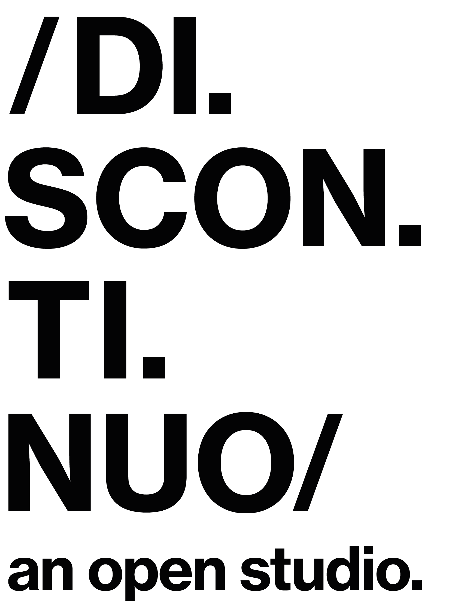

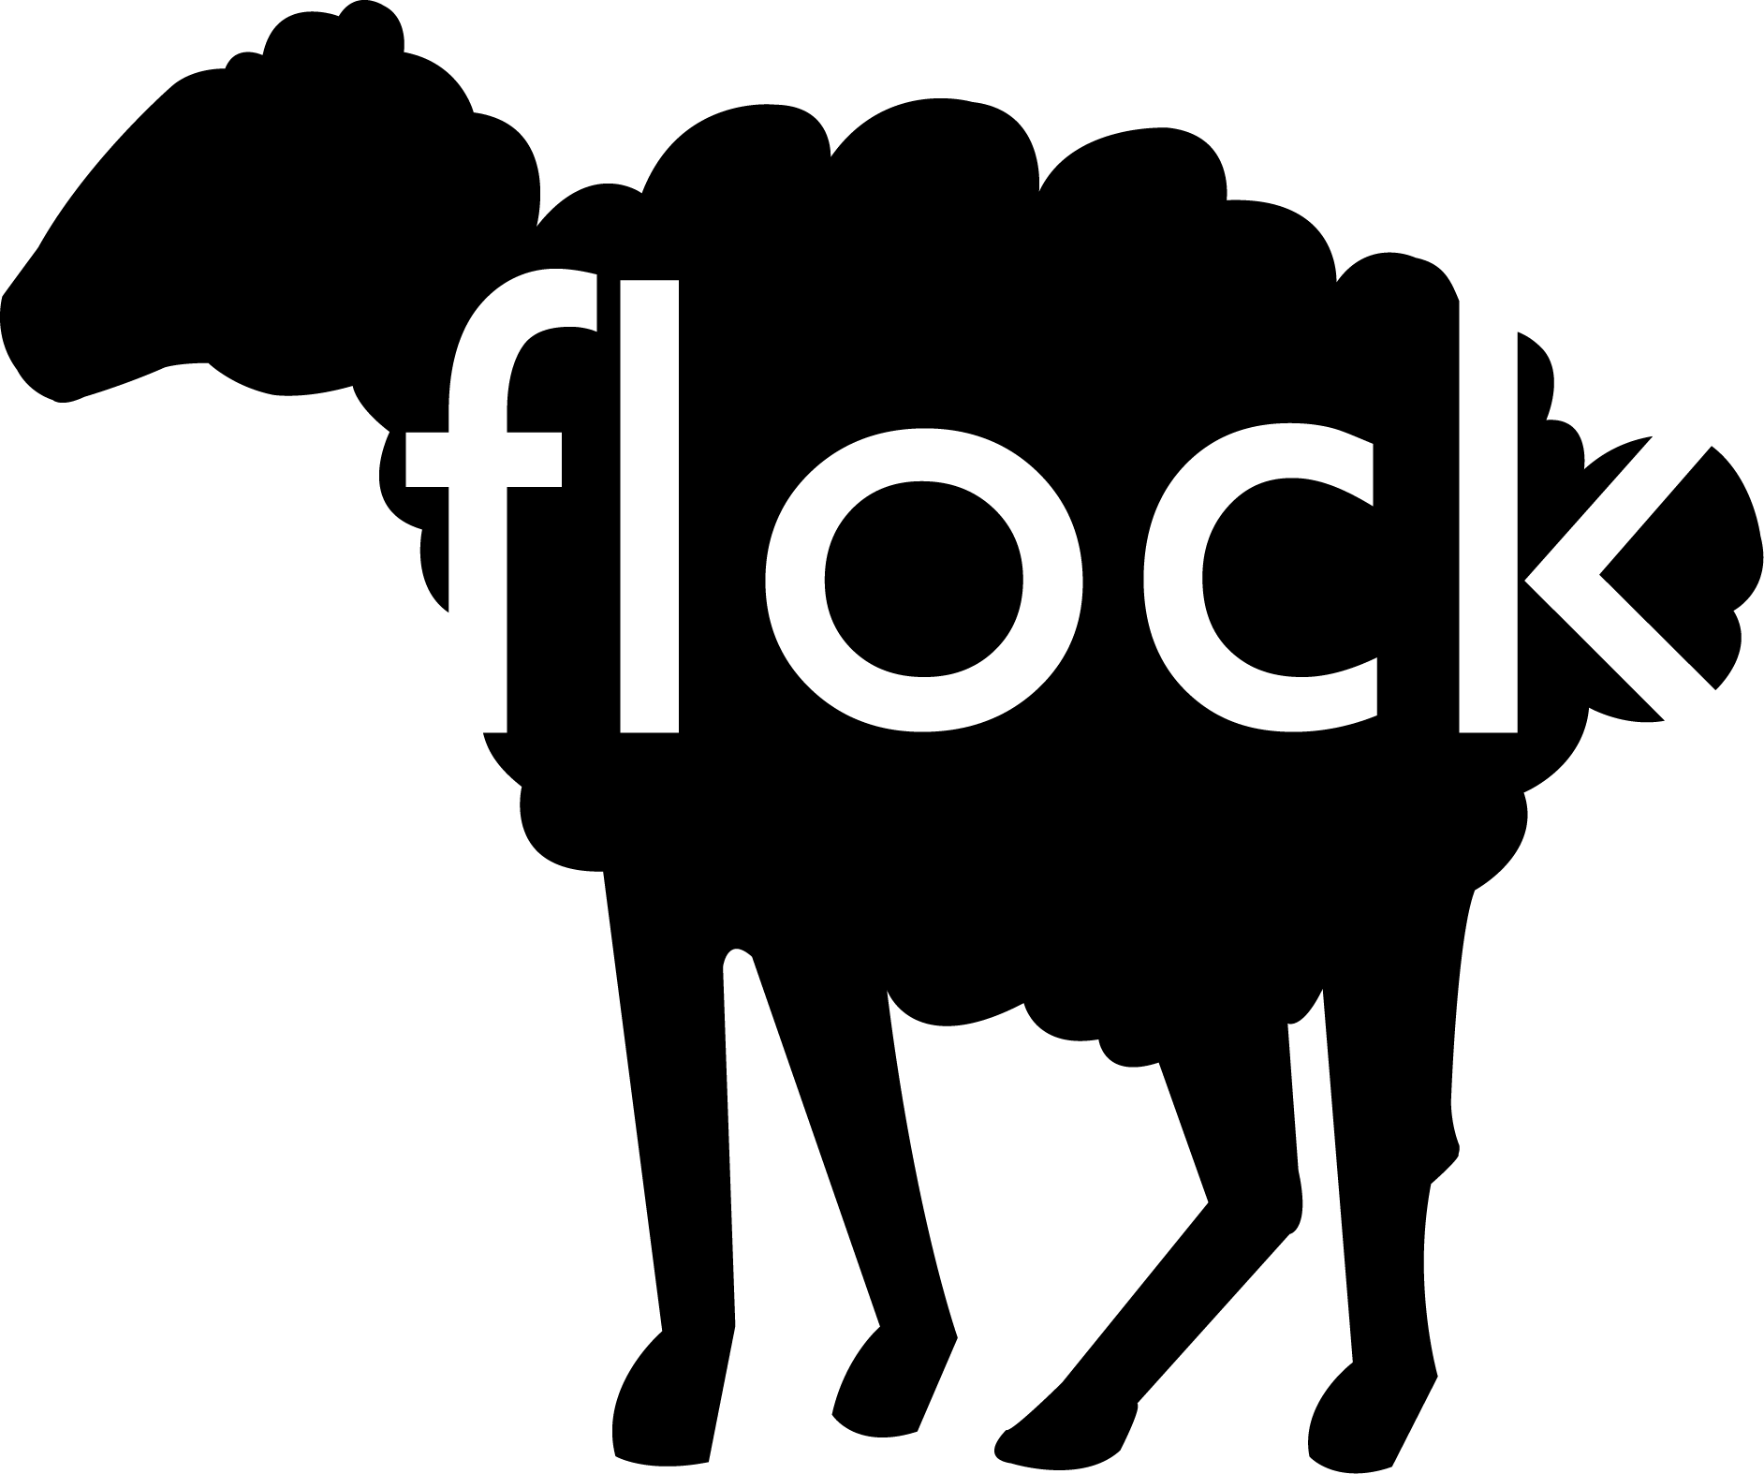

Media partner:
